# **基于项目的案例教学系统**

**愿景和范围**



|  |  |  |
| --- | --- | --- |
| 文件状态  【 】草稿  【√】正式发布  【 】正在修改 | 文件标识 | PRD2018-G16-需求工程项目计划 |
| 当前版本 | 1.0.0 |
| 作者 | 陈依伦、陈佳敏、徐毓茜、马益亮、吕煜杰 |
| 完成日期 | 2018-12-6 |

**版本历史**

|  |  |  |  |
| --- | --- | --- | --- |
| 版本/状态 | 参与者 | 起止日期 | 备注 |
| 0.1.0 | 陈依伦、陈佳敏、徐毓茜、马益亮 、吕煜杰 | 2018-11-17至2018-11-18 | 愿景和范围文档初稿，采用模板进行初步书写 |
| 0.2.0 | 陈依伦、陈佳敏、徐毓茜、马益亮 、吕煜杰 | 2018-11-24至2018-11-25 | 关联图修改 |
| 0.3.0 | 陈依伦、陈佳敏、徐毓茜、马益亮 、吕煜杰 | 2018-12-2至2018-12-2 | 干系人修改 |
| 1.0.0 | 陈依伦、陈佳敏、徐毓茜、马益亮 、吕煜杰 | 2018-12-6至2018-12-6 | 确认愿景后再次修改并发布为1.0.0版本 |

**目录**

基于项目的案例教学系统 1

一、业务需求 4

1.1背景 4

1.2业务机遇 5

1.3业务目标 5

1.4成功的标准 6

1.5业务风险 7

二、 项目愿景的解决方案 7

2.1项目愿景陈述 7

2.2主要特性 8

2.2.1特性树 8

2.2.2事件响应列表 9

2.3假设和依赖环境 10

三、范围和局限性 10

3.1最初的版本的范围 11

3.2后续版本的范围 13

3.3限制和排除 13

四、业务环境 13

4.1干系人简介 14

4.2项目优先级 14

4.3部署的注意事项 15

五、参考资料 15

# 一、业务需求

## 1.1背景

随着互联网和信息技术的迅速发展，推动了很多新兴领域的出现，“互联网+”是创新2.0下的互联网发展的新业态，是知识社会创新2.0推动下的互联网形态演进及其催生的经济社会发展新形态。

“从做中学”（Learning By Doing）是美国教育家杜威提出的。杜威在《民主主义与教育》 中所提出的“在做中学”这一宝贵思想产生了深远的影响，至今依然有着重要的现 实意义。

“从做中学”是杜威（1859 ─1952）的全部教学理论的基本原则。杜威认为，“所有的学习都是行动的副产品，所以教师要通过“做”，促使学生思考，从而学得知识。”杜威把“从做中学”贯穿到教学领域的各个主要方面中去，诸如教学过程、课程、教学方法、教学组织形式等，都以“从做中学”的要求为基础。形成了“不仅塑造了现代的美国教育，而且影响了全世界”的活动课程和活动教学。

在这种教学模式的思想下，教师进行很少量的课堂教学甚至不进行课堂教学，而将所有的知识都放在真正的项目之中，教师则是在学生的实践过程中进行指点，从而起到有针对性的指导作用。

案例教学法创立于1870年哈佛大学法学院，于20世纪80年代引入我国并得到广泛应用。具体是指在教学过程中通过让学生分析、讨论各种案例加深对理论知识的理解，加强解决实际问题能力的一种教学方式。案例教学法以现代教育理论中的建构主义理沦、情境学习理论、人本主义理论为基础。建构主义理论强调学生学习的主动性、积极性，要求教师为学生提供一个有益的环境，通过讨论、合作、协调和知识共享等形式，帮助他们独立地或集体地提出自己的见解；情境学习理论强调寓学习内容于真实的学习活动之中；人本主义理论注重个人潜能的充分发展，认为学习的实质是一种自发、自觉的、从自我实现的倾向中产生的一种学习。

因此，我们设想是否能够建立这样一种学习系统，它以“Learning-by-doing”为主要教学思想，以互联网+作为载体，融合案例教学法、项目教学法以及问题导向型学习法各种优点的学习系统。

## 1.2业务机遇

传统的学习系统，是以强调理论知识点的学习为主的学习系统。这种学习系

统的特点主要是能够给学生提供多元化的学习方法，如动画、PPT、视频、录音

等等，让学生的学习寓教于乐。然而，这种学习系统却对现在出现的一类工程性

学科的教学无能为力。

我们思考这样一个问题，是否能够建立这样一种学习系统，它以“Learning-by-doing”为主要教学思想，以 互联网+作为载体，融合案例教学

法、项目教学法以及问题导向型学习法各种优点的学习系统。在这个过程中，如

何表示案例是一个最大的难点。通过对工程类案例的观察和总结，我们发现，工

程类案例尽管有多种描述和表示的方法，但是有一个最大的共同点，那便是项目

的结构性特征。

**从这个基本点出发，我们提出基于项目的案例教学系统。通过对工程类项目**

**化案例的还原，从而最终达到学生再次实践项目的效果。**

## 1.3业务目标

1. 提供丰富的有着详细背景描述的案例

2．每一份案例应具有标准文档

3. 每个项目都有固定的角色，以角色扮演的方式开展

4. 每个角色都有明确的工作内容以及工作时间

5. 学生之间，师生之间，能以标准文档进行评分

6. 网站提供资料分享功能

7. 将以网站的形式实现该系统，所完成的网站符合同类网站的规范和标准

8. 学生能快速便捷的组建项目小组

9. 学生能通过该系统进行有效的及时的管理和沟通

10. 指导教师能快速加入到项目小组中进行指导，学生也能及时的接收到指 导教师的建议

## 1.4成功的标准

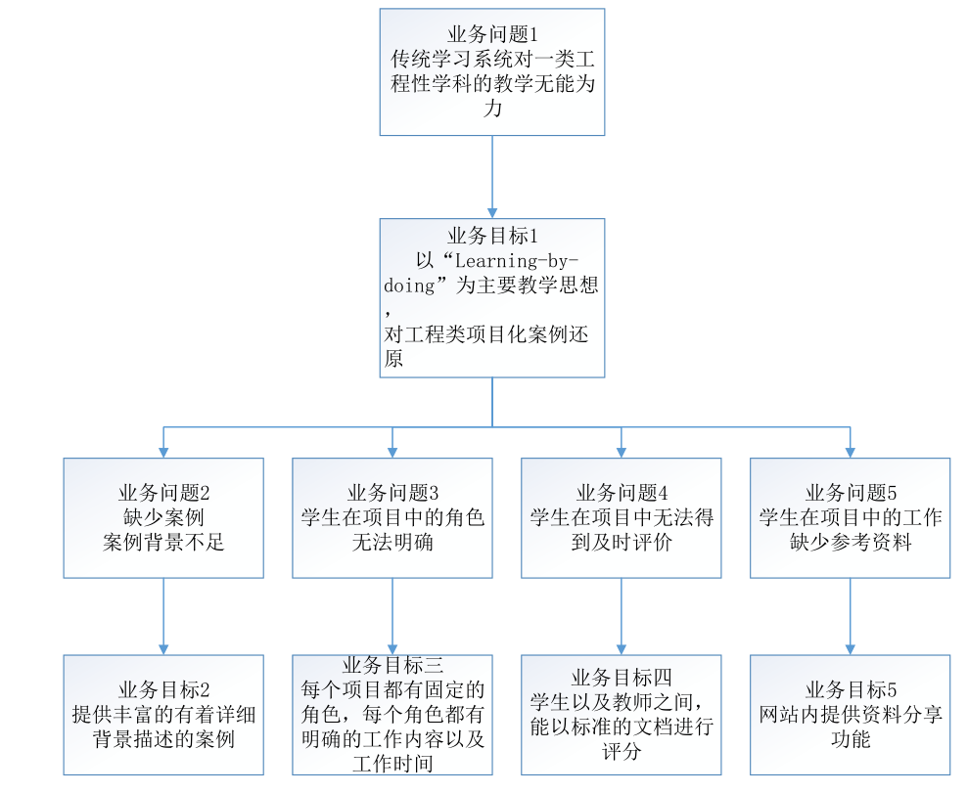

1. 网站有详细背景（背景介绍大于2000字）且具有明确的标准文档的案例有50个以上
2. 学生创建，加入案例，教师加入案例的时间不超过3s
3. 每一份案例都具有明确的角色以及每个角色都有相应的分工以及工作时
4. 学生能在3s内找到本网站上提供的资料
5. 每一个案例都应该提供评分建议，学生，教师能在3s内进入评分界面评分

## 1.5业务风险

|  |  |  |  |  |
| --- | --- | --- | --- | --- |
| **风险** | **风险描述** | **潜在损失** | **发生的可能性** | **应对措施** |
| 用户接受能力 | 用户对系统的操作不理解或者不认同 | 项目的投资回报率极低 | 小 | 编写更加详细的用户手册，增强与用户的沟通 |
| 市场竞争 | 大多数人习惯于传统学习系统的使用，不愿选择新的系统 | 项目的投资回报率极低 | 中 | 加大宣传力度，与校方达成合作，首先得到老师的支持 |
| 实现过程 | 界面设计与用户需求有偏差 | 用户的不满 | 小 | 界面设计过程中与用户积极沟通，小组内部团队制作 |

# 项目愿景的解决方案

## 2.1项目愿景陈述

针对工程性学科教师及学生，他们需要一个以“Learning-by-doing”为主要教学思想，以 互联网+作为载体，融合案例教学法、项目教学法以及问题导向型学习法各种优点的学习系统。以项目为基础的案例教学系统是一个提供专业案例，帮助开展工科类教学活动的网站。

教师可以通过网站对项目小组提供建议，并且项目组成员可以及时收到建议。系统可以使教师能对每一位项目组成员进行打分，以此来评价小组成员绩效。

学生需要通过在项目的实践中来构建知识。案例教学系统是一个提供专业案例，帮助学生快速参加项目，执行项目的网站。他将提供足够的案例给学生挑选并且以此创建项目。系统提供项目发起者管理项目的功能，而系统则为学生提供项目中工作分解，资料共享的功能。

不同于传统的学习系统，该系统通过对工程类项目化案例的还原，从而最终达到学生再次实践项目的效果。

## 2.2主要特性

### 2.2.1上下文图

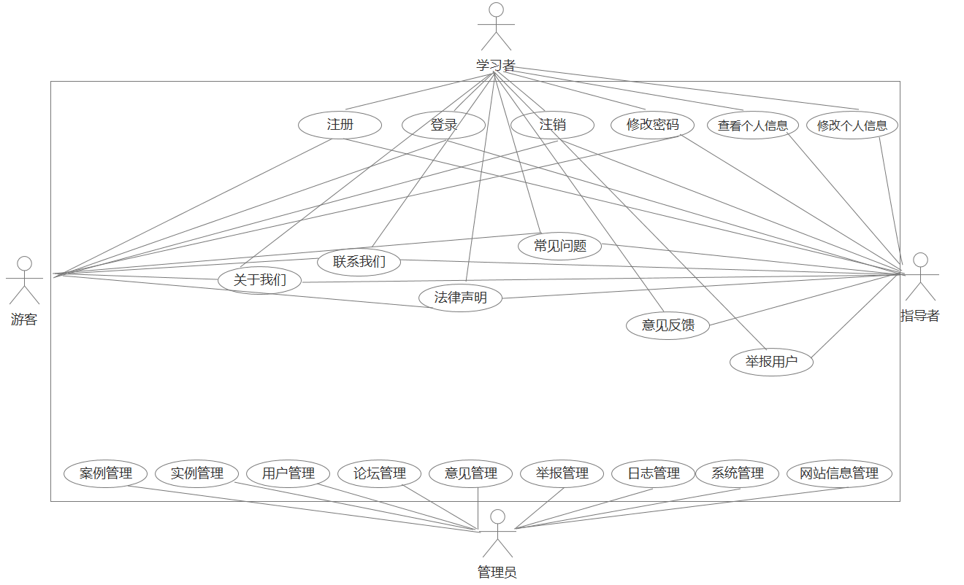

### 2.2.2特性树

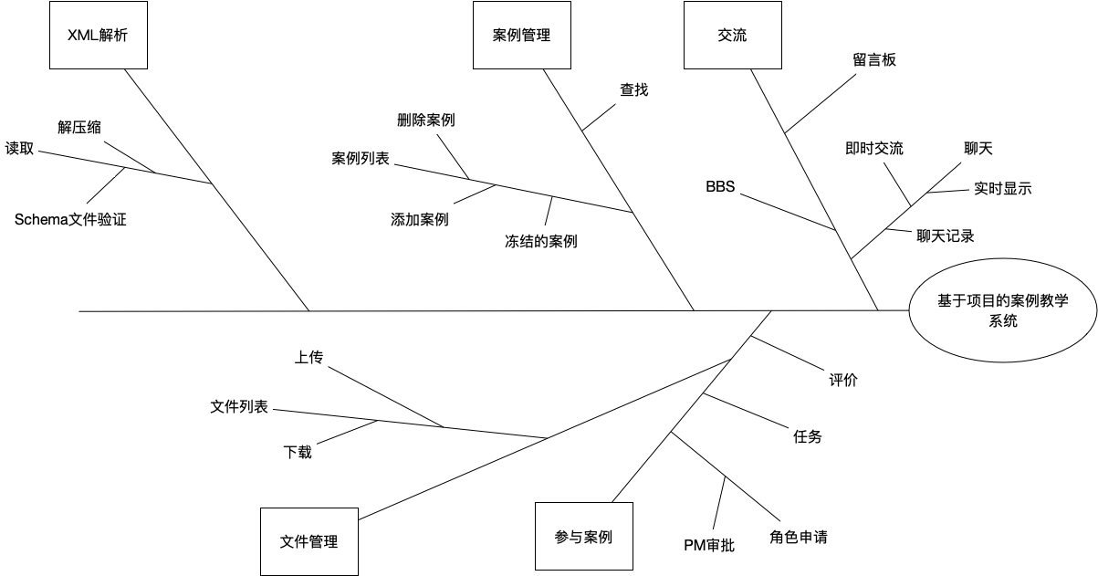

本系统是一个基于web的互联网+教学系统，用于工程教学类的基于项目的案例学习。对于学生或者教师来说，只需要用有一个客户端浏览器就能进行浏览与学习。

在本系统中，设置了两类用户：管理员与普通用户， 普通用户包括学生和教师。教师扮演了指导者的角色，对学生的任务进行指导以帮助学生更好地完成项目。学生在系统中参与到具体到某个项目时被分配以不同的角色不同的任务。

综上所述，本系统将几类**用户的权限**进行了以下划分：

1. 管理员权限：
2. 案例管理—管理员能够查找、查看、冻结、删除以及上传案例。
3. 用户管理—管理员能够查找、查看、冻结、删除用户。
4. 系统管理—包括对系统数据库的备份，查看系统的管理日志、系统错误日志以进行形同维护等功能。
5. 普通用户权限：
6. 案例查看—查看、讨论系统中存在的案例。
7. 实例—实例是在系统中，由案例所建立的项目的统称。用户能够查看系统中存在的并且可以进行参与的项目，还可以对某一项目进行申请或退出操作，建立该项目的用户则能够进行项目的关闭或打开等操作。
8. 个人空间管理—管理自己在该系统中注册的信息，并可以查看其他用户的留言或者给其他用户留言。

项目学习过程：

**学生：**

1. **角色扮演**--能够在项目中扮演某个角色，如developer，tester等，以此了解和时间该角色在整个项目过程中所发挥的作用，从而获得相应的项目经验。
2. **个人任务查看**--永久能够查看到自己所扮演的角色在项目整体过程中所需要完成的任务，并查看相应的任务描述。
3. **整体规划**--用户能够看到整个项目中所设定的项目计划，以及没各自任务的具体信息，同时也能够查看项目的甘特图表以了解整个项目的计划进度。
4. **文档的上传与下载**--用户能够上传自己完成的项目文档以供项目经理进行检查，同时用户也能够下载存在于标准案例中的相应文档进行学习。

**教师：**

1. **标准文档查看**—交出能够查看项目中的所有文档，结合自己的项目经验给学生完成某个任务以更合理的建议。
2. **任务提点**—对项目中某个任务所需要具备的知识与技能机型编写，或者推荐相应的书籍。
3. **即时交流**—教师能够通过即时通讯工具与正在项目中进行实践的学生进行交流。

### 2.2.2事件响应列表

暂无

## 2.3假设和依赖环境

**1、**系统为用户提供了恰当的用户界面，满足用户的使用。

**2、**管理员能够查找、查看、冻结、删除以及上传案例。

**3、**管理员能够查找、查看、冻结、删除用户。

**4、**系统管理—包括对系统数据库的备份，查看系统的管理日志、系统错 误日志以进行形同维护等功能。

**5、**个人空间管理—管理自己在该系统中注册的信息，并可以查看其他用户的留言或者给其他用户留言。

**6、角色扮演**--学生能够在项目中扮演某个角色，如developer，tester等，以此了解和时间该角色在整个项目过程中所发挥的作用，从而获得相应的项目经验。

**7、个人任务查看**--学生永久能够查看到自己所扮演的角色在项目整体过程中所需要完成的任务，并查看相应的任务描述。

**8、整体规划**--用户能够看到整个项目中所设定的项目计划，以及没各自任务的具体信息，同时也能够查看项目的甘特图表以了解整个项目的计划进度。

**9、文档的上传与下载**--用户能够上传自己完成的项目文档以供项目经理进行检查，同时用户也能够下载存在于标准案例中的相应文档进行学习。

**10、标准文档查看**—交出能够查看项目中的所有文档，结合自己的项目经验给学生完成某个任务以更合理的建议。

**11、任务提点**—对项目中某个任务所需要具备的知识与技能机型编写，或者推荐相应的书籍。

**12、即时交流**—教师能够通过即时通讯工具与正在项目中进行实践的学生进行交流。

# 三、范围和局限性

## 3.1最初的版本的范围

|  |  |  |  |
| --- | --- | --- | --- |
| 用户身份 | 一级L1 | 二级L2 | 三级L3 |
| 学生 | 个人中心管理 | 修改个人资料 |  |
| 修改个人密码 |  |
| 查看历史评分 |  |
| 修改头像 |  |
| 查看项目列表 |  |
| 查看个人信息 |  |
| 查看个人动态 |  |
| 查看邮箱 | 收邮件 |
| 发邮件 |
| 实例管理 | 参加实例 | 申请项目角色 |
| 创建实例 | 审核项目角色 |
| 开始项目 |
| 结束项目 |
| 实例工作 | 上传 | 上传参考资料 |
| 上传阶段交付物 |
| 下载 | 下载参考资料 |
| 下载阶段交付物 |
| 查看项目消息 | 查看项目通知 |
| 查看教师建议 |
| 即时聊天 |
| 查看项目详细信息 | 查看项目任务 |
| 查看项目甘特图 |
| 项目组成员互相评分 |  |
| 学生登录 |  |  |
| 学生注册 |  |  |
| 教师 | 个人中心管理 | 修改个人密码 |  |
| 查看历史评分 |  |
| 上传头像 |  |
| 查看项目列表 |  |
| 查看个人信息 |  |
| 案例、实例管理 | 参加实例 | 申请实例角色 |
| 创建实例 | 管理实例信息 |
| 审核实例角色 |
| 开始实例 |
| 结束实例 |
| 新建案例 | 管理案例信息 |
| 实例工作 | 上传 | 上传参考资料 |
|  | 上传阶段交付物 |
| 下载 | 下载参考资料 |
|  | 下载阶段交付物 |
| 查看项目 | 查看项目消息 |
|  | 查看任务总揽 |
|  | 查看文档 |
|  | 查看参考资料 |
|  | 查看评价 |
|  | 查看队友信息 |
|  | 查看项目甘特图 |
| 项目组成员互相评分 |  |
| 教师登录 |  |  |
| 教师注册 |  |  |
| 指导者工作 | 提供建议 |  |
| 给成员打分 |  |
| 管理员 | 用户管理 | 查找用户 |  |
| 冻结用户 |  |
| 修改用户权限 |  |
| 封禁用户名 |  |
| 查看用户信息 |  |
| 删除用户 |  |
| 修改用户信息 |  |
| 增加用户 |  |
| 案例管理 | 查找案例 |  |
| 查看案例信息 |  |
| 案例上传 |  |
| 冻结案例 |  |
| 修改案例信息 |  |
| 删除案例 |  |
| 激活案例 |  |
| 项目管理 | 查找项目 |
| 查看项目信息列表 |
| 删除项目 |
| 邮箱管理 | Email信息设定 |  |
| 封禁IP地址 |  |
| 系统管理 | 安全设定 |  |
| 数据库备份 |  |
| 数据库恢复 |  |
| 管理日志 |  |
| 服务器设定 |  |
| 系统错误日志 |  |
| 语言包 |  |
| 用户日志 |  |
| 管理日志 |  |

## 3.2后续版本的范围

1. 系统自动评价
2. 对系统评价和对指导者评价
3. 点评指导的合理组织方式
4. 界面美化

## 3.3限制和排除

用户必须通过浏览器使用该系统

# 四、业务环境

## 4.1干系人简介

|  |  |  |  |  |  |
| --- | --- | --- | --- | --- | --- |
| 干系人 | 姓名 | 主要价值 | 期望 | 态度 | 约束 |
| 指导者代表 | 杨枨 | 以指导者的身份，可以随时跟踪、监控各个学生的项目情况，并可以方便地对项目进行讲评价与指导 | 易用 | 强烈支持 | 无明确约束 |
| 项目下达者 | 侯宏仑 | 以项目下达者的身份，可以随时跟踪、监控各个学生的项目情况，并可以方便地对项目进行讲评价与指导 | 易用 | 强烈支持 | 无明确约束 |
| 学习者代表 | 冯一鸣  左文正 | 增强与教师、同学之间的交流。更方便地进行任务实践，在实践中巩固知识 | 课程结束后可自行进行实践巩固 | 强烈支持 | 无明确约束 |
| 管理员代表 | 潘琳 | 能对用户和网站进行便捷的管理 | 方便快捷高效 | 强烈支持 | 无明确约束 |

## 4.2项目优先级

|  |  |  |  |
| --- | --- | --- | --- |
| 维度 | 约束 | 驱动 | 自由度 |
| 特性 | 1.0版本中所有已发布版本功能必须可操作 |  |  |
| 质量 | 必须满足验收标准的所有条目 |  |  |
| 排期 |  |  | 1.0版本将在2019年1月13日上线，无老师评审的情况下可接受1周的延期 |
| 成本 |  |  | 在无赞助方的情况下可接受5%的预算超支 |
| 人员 |  | 团队包括一名项目经理，四名项目成员 |  |

## 4.3部署的注意事项

1、必须提供对外服务的能力,保证至少300名用户同时在线使用（包括数据 存储能力,网络服务吞吐能力,数据安全特性等）。

2、必须提供对外服务所要求的相应的安全保障。

3、将制作一系列短于5分钟的视频，用于培训用户如何使用本网站。

# 五、参考资料

【1】百度百科-

https://wenku.baidu.com/view/b56c9ba4d15abe23492f4d6d.html

[2018/10/19 19:00pm]

【2】百度百科 https://www.baidu.com/baidu?tn=monline_3_dg&ie=utf-8&wd=%E4%BA%92%E8%81%94%E7%BD%91%2B

[2018/10/19 19:18pm]

【3】百度百科-

<https://wenku.baidu.com/view/3a69af036529647d272852ee.html>

[2018/10/19 19:27pm]

【4】Karl Wiegers. 软件需求（第三版）[M]. 北京清华大学学研大厦A座:清华大学出版社, 2018. 1-50